Пытайтесь, наблюдайте, экспериментируйте!
Эксперименты с молоком
Занимательные научные эксперименты для детей можно проводить дома с использованием обычного молока, создавая настоящую цветовую симфонию. Для экспериментов такого рода понадобится:
- немного молока,
- пищевые красители разных цветов,
- кусочек мыла,
- ушные палочки
- и столовая тарелка.
Налейте в тарелку немного молока. Добавьте по капле пищевые красители различных цветов в центр тарелки. Красители можно купить в жидком виде или приобрести наборы в виде порошка, которые затем необходимо развести водой. Далее окуните ушную палочку в середину молока. Не смешивайте цвета! На другой конец ушной палочки капните жидкого мыла. Поместите намыленный конец палочки в центр тарелки и подержите 10-15 секунд. Посмотрите, какой взрыв цветов и красок!
Опыт работает очень просто. Молоко по своей консистенции напоминает воду, но содержит жиры, минералы, витамины и другие вещества. Секрет симфонии цветов заключается в капле мыла. Дело в том, что основное свойство мыла – ликвидировать жиры. Когда мыло помещается в молоко, молекулы мыла стараются атаковать молекулы жиров, в свою очередь, молекулы жиров стараются избежать «нападения». Именно этот процесс и отражает стремительное движение цветов.
Вот что у Вас должно получится:
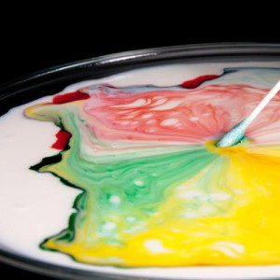
Пытайтесь, наблюдайте, экспериментируйте!

Эксперимент с маслом
Занимательные эксперименты можно проделывать со сливочным маслом. В результате подобных экспериментов любой ребенок почувствует себя настоящим волшебником. Возьмите пакет молочных сливок, перелейте их в сосуд с плотно закрывающейся крышкой. Крышку закройте и начинайте взбивать. Эксперимент длится довольно долго – около 20 минут. Сначала сливки превращаются в густой крем, а затем в домашнее масло. Ребенок действительно удивляется подобному превращению. Когда сливки загустеют, слейте остаток воды, процедив через марлю.
Вот что у Вас должно получится:
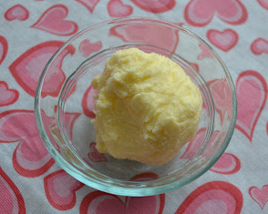

Пытайтесь, наблюдайте, экспериментируйте!

Эксперименты с водой
Для начала проведем несложный эксперимент с водой. Чтобы сделать этот эксперимент, понадобятся:
- четверть стакана подкрашенной воды,
- четверть стакана подсолнечного масла
- и четверть стакана сиропа.
Далее предложим ребятам предположить, что произойдет, если все жидкости слить в один стакан.
В результате у детей в процессе игры формируется понятие о различной плотности жидкостей.
В итоге экспериментов должна получиться следующая картина: сироп, как самая плотная жидкость, осядет на дно, посередине окажется вода, а масло всплывет наверх.
